Муниципальное дошкольное образовательное учреждение «Детский сад № 234»

Заводского района г.Саратова

«Формы работы по приобщению детей к чтению»

Из опыта работы.

Воспитатель: Мельникова О.Н.

Г.Саратов МДОУ «Детский сад №234»
Как известно, современные дети всё чаще проводят своё время за компьютерными играми, просмотром телепередач и всё реже читают книги. На сегодняшний день актуальность решения этой проблемы очевидна, ведь чтение связано не только с грамотностью и образованностью. Оно формирует идеалы, расширяет кругозор, обогащает внутренний мир человека.
В условиях, когда создаются целые электронные библиотеки, трудно заставить ребёнка. Однако воспитатели нашего детского сада находят интересные формы работы по приобщению детей к чтению, увлекая этим дошкольников и их родителей.

Роль чтения в развитии детской речи давно определена как чрезвычайно важная. Мы, сумели найти интересные формы работы в этом направлении с дошкольниками.
Традиционными является оформление уголков чтения в группах детского сада. В них представлена литература, соответствующая возрасту детей.
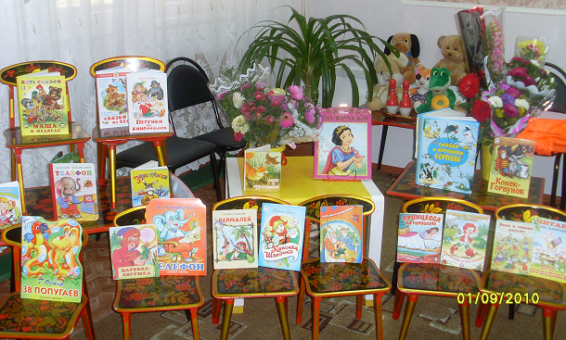

Ещё одна Форма – оформление тематических выставок, посвящённых творчеству писателей. Для их организации у нас разработана картотека, позволяющая педагогам ориентироваться в датах рождения и биографиях писателей ( К. И. Чуковский, А. С. Пушкин, А. Л. Барто, Е. И. Чарушин, А. Лингрен, С. Я Маршак, Д. Н. Мамин - Себеряк). Картотека постоянно пополняется.
Эту же картотеку мы используем на занятиях по ознакомлению детей с биографиями писателей. Так детям интересны не только произведения известных поэтов и писателей, но и то, какими они были в детстве, чем интересовались.
Создание «Книжной больницы» в группах помогает проявить детям бережное отношение к книге. Примечательно, что воспитанники не только чинят книги в своей группе, но и активно помогают в этом малышам. К работе подключаются и родители.
Кроме того запланированы занятия «Как книга к детям пришла», «Из прошлого книги».
Цель: учить детей бережно относиться к книгам. Пополнить знания о том, что для создания одной книги необходим труд многих людей.
Следующая форма работы – создание детьми книг – самоделок, составлены по произведениям детских писателей. Одно дело прочитать книгу, и совсем другое – сделать её самому. В дальнейшем запланирована работа по изготовлению книг – самоделок историй, которые придумывали сами дети. Провести презентацию этих книг на педагогическом совете.
Очень интересными являются организация выставок детских рисунков и поделок, сделанных по мотива прочитанных произведений. Так в нашем детском саду прошли тематические выставки: «Ко дню Защитника Отечества», «Ко Дню Космонавтики», «По страницам сказок» и др. В их оформлении принимали активное участие дети всех возрастов и их родители.

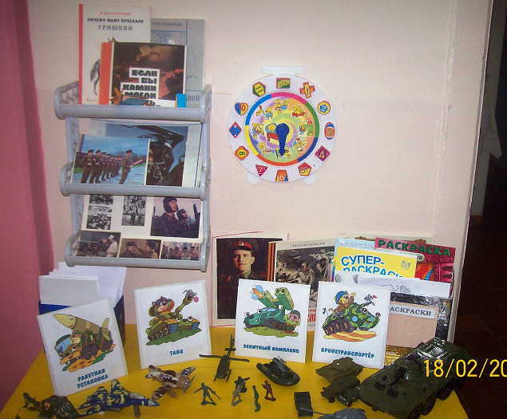

Ещё одной формой приобщения детей к книгам может быть празднование именин произведения. Для этого необходимо собрать специальный календарь «Книжкины именины». В нём надо представить книги, которые отмечают свой юбилей. Например: «Сказке о глупом мышонке» С. Я. Маршака исполнится 95 лет, «Аленькому цветочку» С. Т. Аксакова – 160 лет, «Стойкий оловянный солдатик» Г. Х. Андерсена праздновал 180 лет.

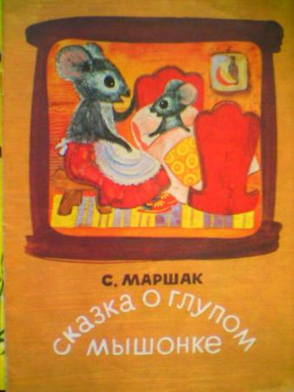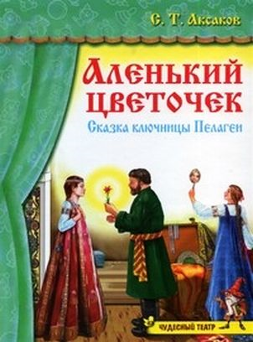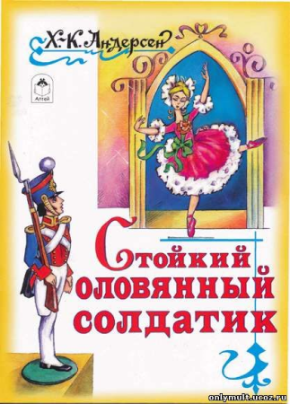

Особый интерес вызывает оформление макетов по мотивам любимых сказок. В нашем детском саду оформлен макет к сказке А. С. Пушкина «Сказка о царе Салтане и его сыне Гвидоне», очень важно привлекать детей к изготовлению макетов.

Самым интересным видом деятельности для детей старшего возраста, это интеллектуальные марафоны, конкурсы. Такие мероприятия показывают насколько хорошо дети знают произведения писателей и поэтов, умеют ли они читать стихи русских классиков.
- В январе подготовили детей к городскому видеоконкурсу «Читаем стихи Сергея Михалкова» в номинации «4-6 лет».
Конкурс проходил в три этапа:
- МДОУ «Детский сад № 234» (Михеева Л., Громкова Я. Грамота I место, Нечаева К. - за II место, Козлов М. за III место )
- Районный конкурс (Михеева Л. диплом I место, Громкова Я. диплом за III место)
- Городской конкурс (Михеева Л. диплом II место)
Создание семейных библиотек позволяет привлечь к работе родителей воспитанников. Многие из них приносят в детский сад свои книги, альбомы из домашних библиотек. Таким образом, дети смогли увидеть книги, альбомы посвящённые технике, моде, спорту, которые начали собирать ещё их родители. Ребята с удовольствием узнают, что их мамы, папы, бабушки, дедушки тоже очень любили и любят читать книги. Кроме того родители на родительских собраниях рассказывают, как они приучают детей к чтению, с какого возраста, что интересно детям и им самим. Таким образом, осуществляется обмен родительским опытом по привлечению детей к чтению в семье.

Обмен родительским опытом
( Михеева Любовь Юрьевна, мама Любы),18.01.19

- Рассказываю Любе о ценности чтения. Привожу примеры положительного влияния книги на нашу собственную жизнь или жизнь других людей.
- Если Люба берёт в руки книгу, интересуюсь, что за книга в её руках. Обязательно заглядываю в нее.
- Берём для чтения только подходящие книги — яркие, с крупным шрифтом, где много картинок и сюжет, за которым интересно следить.
- Мы выписываем и покупаем журналы для Любы с учетом её интересов и увлечений. Мы доверяем ей самой выбирать нужный журнал или газету. Выбранные самостоятельно периодические издания она будет читать охотнее.
- Показываем своей дочери, что наслаждаемся чтением сами, тем самым вырабатываем у неё отношение к чтению как к удовольствию. Пусть ребёнок видят, как вы сами читаете. С удовольствием: цитируйте, смейтесь, заучивайте отрывки, делитесь прочитанным и т.п.
- А ещё, мы покупаем книги, дарим их сами и получаем в качестве подарков.
- Собираем книги на темы, которые вдохновляют Любу (например, книги о динозаврах или путешествиях).
- В нашей семье поощряется чтение вслух, когда это только возможно.
Надеемся, наш семейный опыт по приобщению ребёнка к чтению поможет другим родителям привлечь внимание детей к книге.

Главный результат нашей работы в том, что, несмотря на засилье видеотехники, дети не потеряли интереса к книге: они любят её, читают, рассматривают, обмениваются своими впечатлениями. Есть все основания надеяться, что эта любовь к книге, сохраниться у них на всю жизнь.

